Lisa 1. Paluküla kaitseala paiknemine

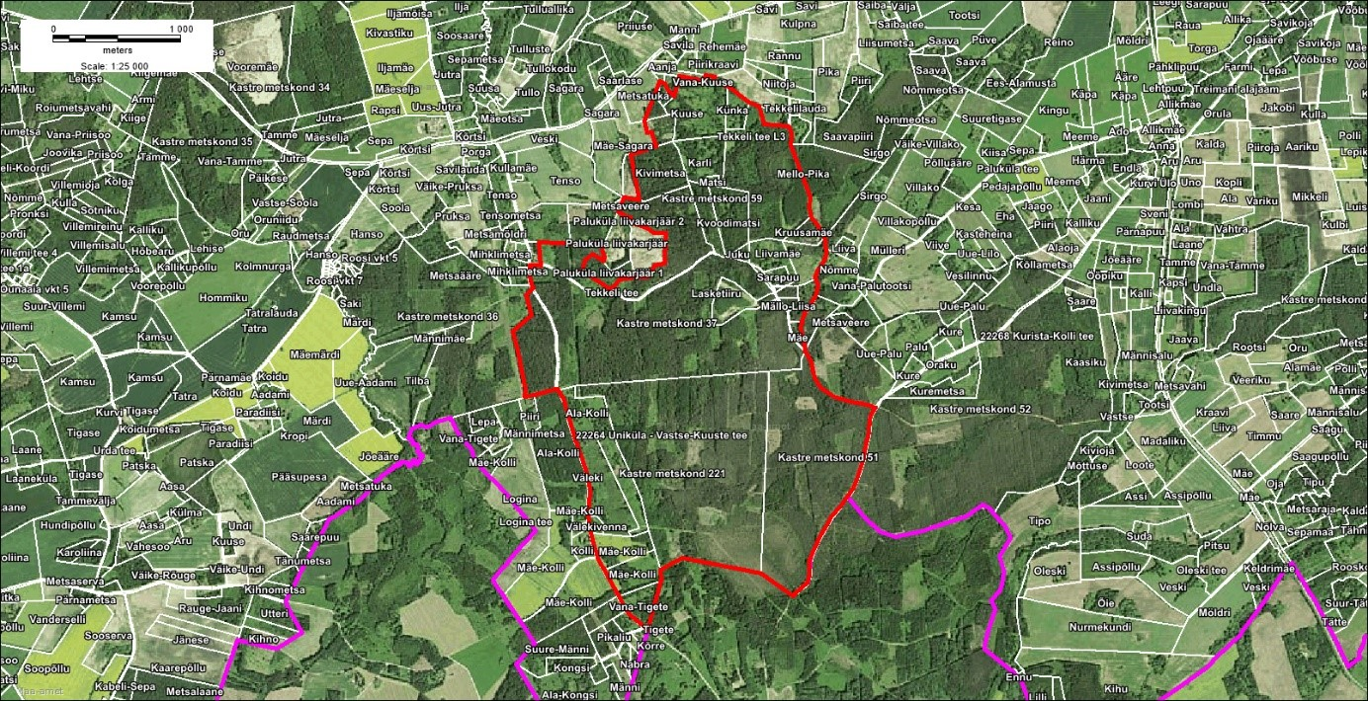

Joonis 1. Paluküla kaitseala piiritletud punase joonega. Aluskaardiks on ortofoto Maa-ameti avalikust teenusest.